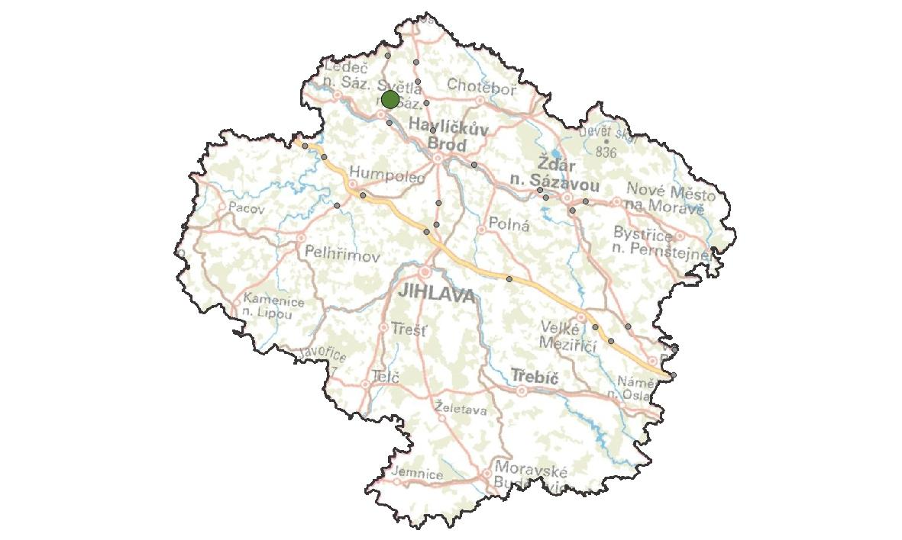
VY01. Kunemil
KM ID (ÚAP jev 36b): 129
Poloha: 49,698579 N, 15,425255 E
Plocha KM: 6,4 ha
Katastrální území: Kunemil
Průchodnost KM: P – průchozí bez omezení
Navazující KM: -
Priorita realizace: 3/5 (střední) – ohrožený migrační profil
Celková nákladnost: €/€€€ (nízká)

Charakteristika stavu krajiny
Lesnatou oblast v současné době zasaženou kůrovcovou kalamitou protíná říčka Sázavka. Jedná se o lesnatou oblast bez statutu ochrany a bez zvláště chráněných území. Území je součásti regionálního ÚSES: biocentrum NKOD-721-Sázavka a biokoridory NKOD-426 a NKOD-R016. Celé kritické místo, včetně navazujících migračních koridorů je v příslušných územních plánech zařazeno do územní rezervy - koridor pro návrh vysokorychlostní tratě a koridor pro modernizaci stávající železniční tratě č.230 na parametry AGTC, které se vzájemně překrývají – to v případě realizace samozřejmě značně ovlivní možnost migrace tímto místem

Migrační bariéry
Železniční trať č. 230 – Dvoukolejná železniční trať č. 230 s frekvencí projíždějících vlaků méně než 70 za den (intenzita 3 dle ČD). V některých místech je po stranách železnice prudký skalnatý svah.

Význam území z hlediska migrací
Jedná se o klidnou lesnatou oblast s vysokým pohybem zvěře. Na fotopastech byly zaznamenány lišky, divoká prasata, kuny a srny hojně přecházející trať. Na několika místech vedou přes trať zvířecí stezky. Během sledování nebyla zaznamenána mortalita zvířat v okolí trati. Lze předpokládat, že místo je v současné době dobře průchozí i pro cílové skupiny velkých savců. V blízkosti KM byl na fotopasti patřící místnímu mysliveckému sdružení zachycen vlk.
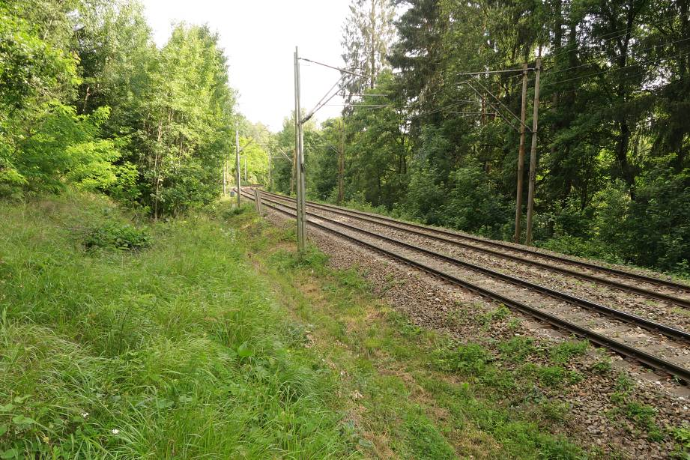
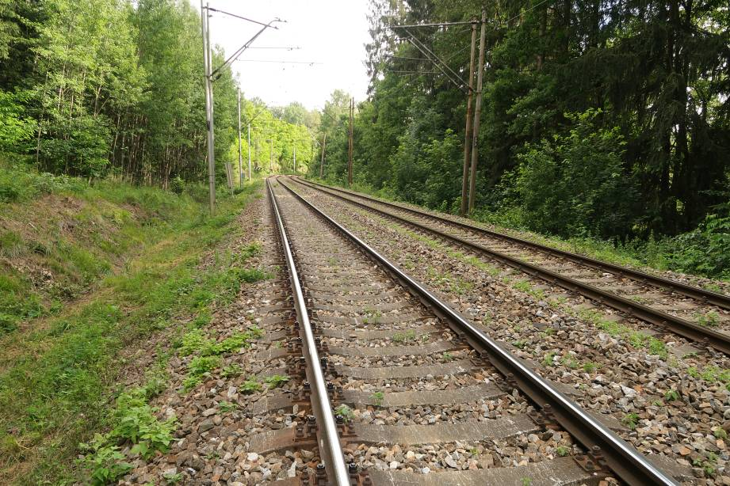

Návrhy opatření pro zvýšení průchodnosti KM
Typ  opatření | Legenda | Popis opatření | Efektivita opatření | Dotčený subjekt
Úpravy dopravní infrastruktury |  | - Příkazová značka pro strojvedoucího k výstražnému zahoukání před vjezdem do kritického místa nebo  - Instalace varovného systému v úseku KM upozorňující okolní živočichy zvukem na příjezd vlaku | a) € /  b) €€ / | Správa železnic
Krajinný management | --- | Pravidelná údržba okrajů železnice kosením pro zvýšení přehlednosti úseku pro strojvedoucí i živočichy. | € / | Správa železnic
Územní plánování | □ | Úprava zásad územního rozvoje Kraje Vysočina pro zajištění ochrany kritického místa z důvodu územní rezervy pro koridor VRT vymezené v místě KM. | € / | Krajský úřad kraje Vysočina

